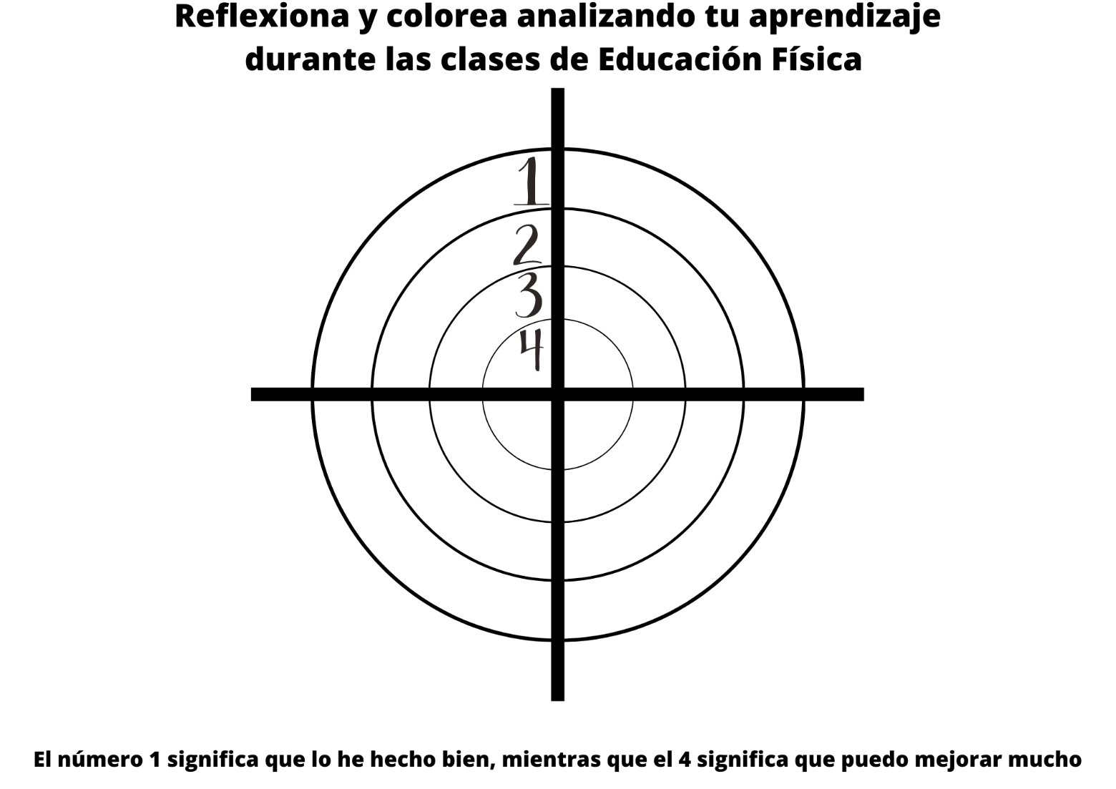

He mantenido el equilibrio con diferentes partes del cuerpo: en el escondite inglés, en las filas de ladrillos, de puntillas y con los talones.

He conseguido saltar a la comba larga y saltar con comba individual.

He conseguido golpear con el pie los aros y pelotas.

He conseguido lanzar y coger las pelotas y los folios con las manos.

Me llamo________________________

Podría mejorar en:

1.- _______________________________________________________________________________________________________

2.-________________________________________________________________________________________________________